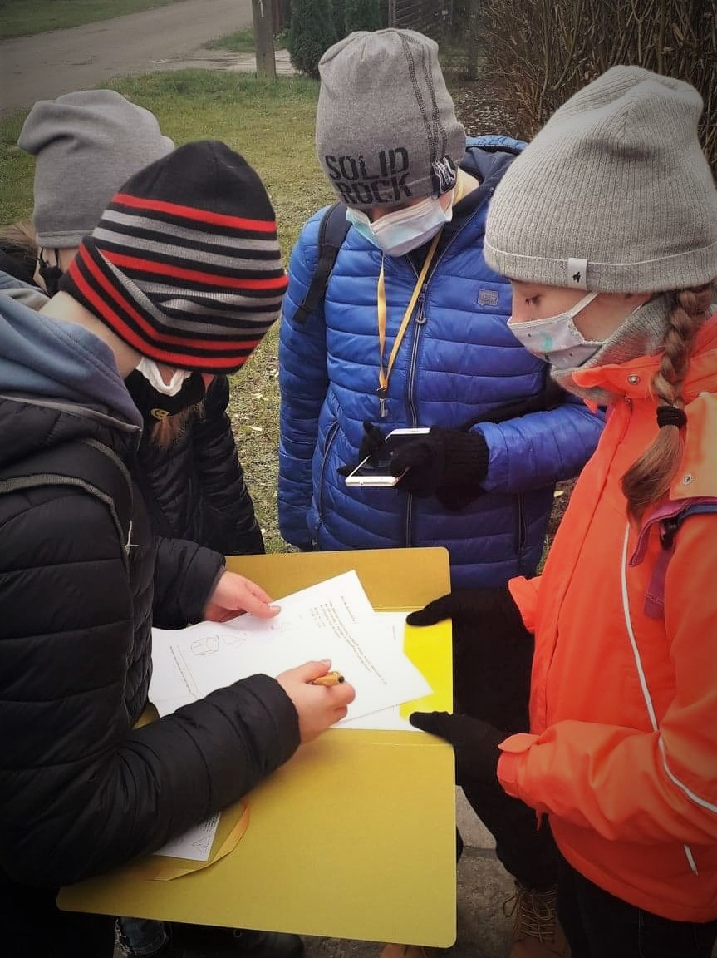A gdybym Wam powiedział, że w Szkole Podstawowej nr 5 w Konstantynowie Łódzkim uczniowie w nauce wykorzystują technologię kosmiczną? Ze smartfonami w rękach spacerują po mieście i lesie w towarzystwie rodziców i nauczycieli. A przy tym kapitalnie bawią się matematyką?…
… Tak było, naprawdę.

Wszystko to miało miejsce w piątek 16 października. W naszej szkole zorganizowana została gra terenowa pt. „Z matematyką w drogę”. Wydawać by się mogło, że połączenie gry terenowej z matematyką jest sztuczne, nielogiczne i trochę takie „na siłę”. Nic bardziej mylnego! Matematyka nadaje się idealnie do gier terenowych, a to dlatego, że każde miejsce na Ziemi można opisać liczbami – współrzędnymi geograficznymi. Te współrzędne geograficzne świetnie nadają się do tego, aby ułożyć do nich zadania matematyczne, na przykład takie:
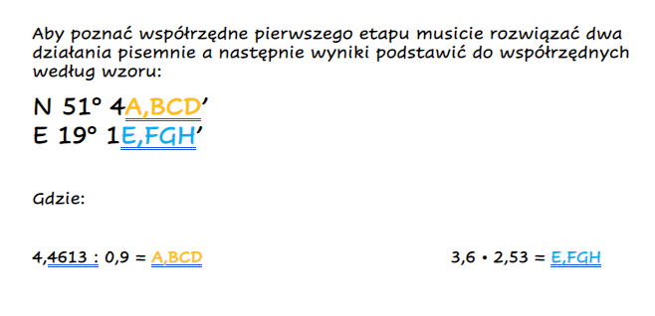

Rozwiązanie zadania i wyznaczenie współrzędnych geograficznych to połowa sukcesu. Trzeba udać się we wskazane przez te współrzędne miejsce. Tutaj z pomocą właśnie przychodzą smartfony i wspomniana „kosmiczna technologia”. Dzięki systemowi GPS i zainstalowanej odpowiedniej aplikacji do nawigowania łatwo można znaleźć najbardziej optymalną trasę do następnego punktu kontrolnego. O ile tylko „optymalna” trasa istnieje. W niektórych przypadkach organizator wykazał się wyjątkową złośliwością, z resztą sami zobaczcie:
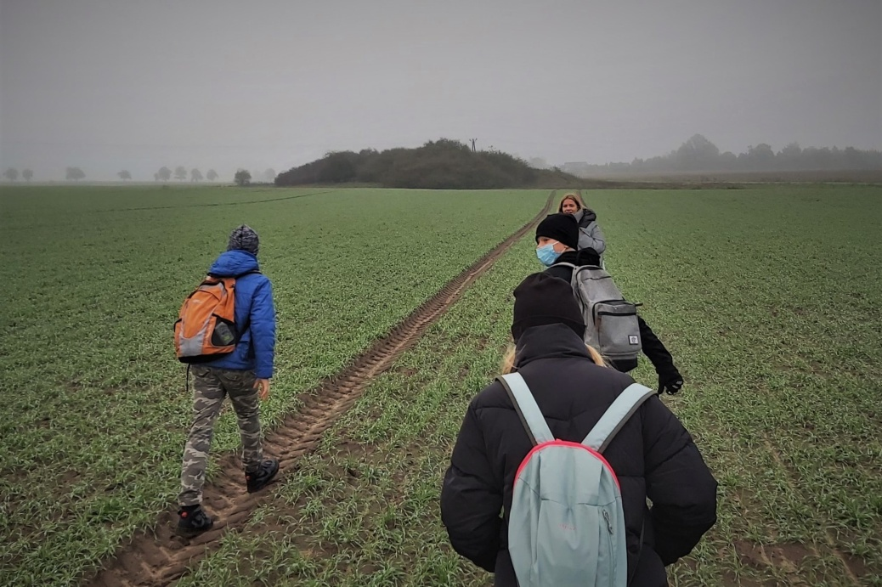

Czasem „złośliwość” organizatora przejawiała się w jeszcze inny sposób. A to zadanie było trudne. Albo znów trzeba było się wykazać sokolim wzrokiem, żeby w ogóle znaleźć zadanie. A czasem trzeba było mieć 3 metry wzrostu, żeby dosięgnąć pudełko z kolejnym zadaniem. Albo przewodniczka próbowała zmylić drogę. Całą drogę pod górkę, mówię Wam...
… Ale, hej! Pokonywanie trudności daje ogromną satysfakcję! A nasi uczniowie jakoś nie mieli wielkich problemów z pokonywaniem trudności.
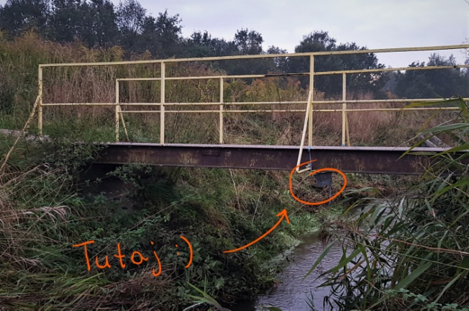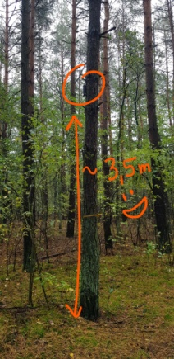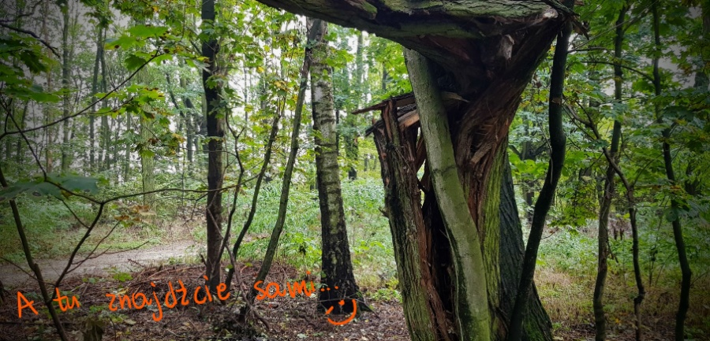

W grze terenowej wzięło udział 24 uczniów, 4 rodziców i 6 nauczycieli. Uczestnicy podzieleni byli na 6 grup, każda grupa miała do pokonania unikalną trasę z 7 zadaniami. Wszystkie grupy wyruszyły spod naszej szkoły, wszystkie grupy dotarły całe, zdrowe i zadowolone do miejsca finałowego, gdzie czekało ognisko, kiełbaski, słodkości i ciepła herbata. Po małej godzince na regenerację wszyscy wrócili spacerkiem pod szkołę.
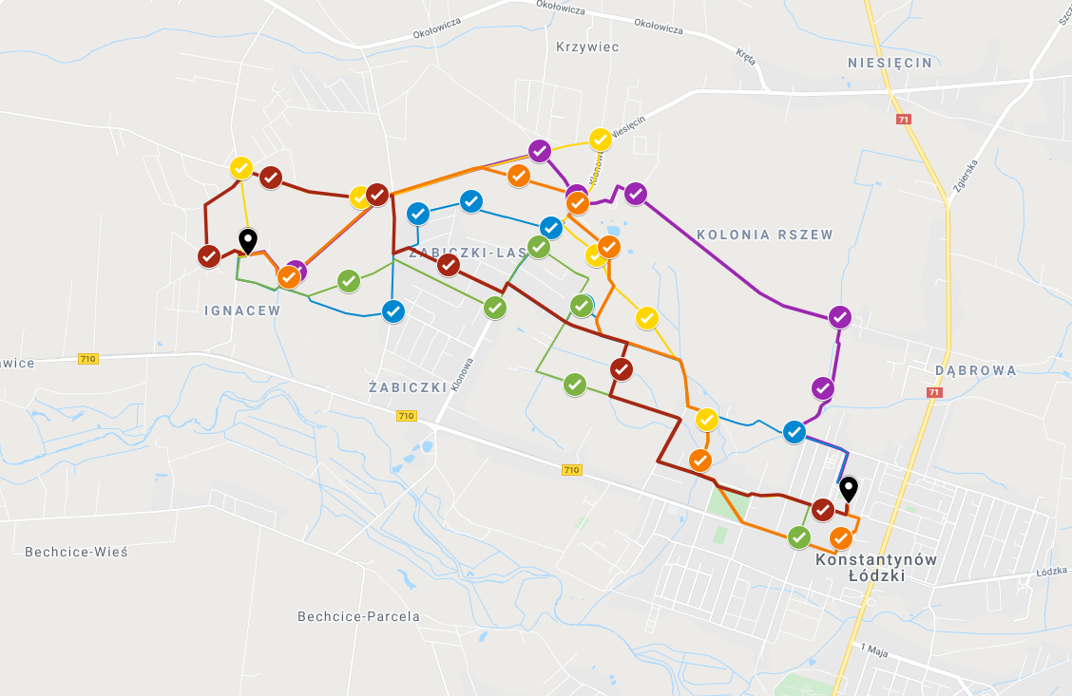

Na koniec garść statystyk (wszak statystyka to też matematyka):
- Cała gra, od powitania do pożegnania, trwała 19 140 sekund;
- Łączna długość wszystkich tras to 38,13 km (ciekawe czy ktoś policzy średnią długość jednej trasy);
- Wszystkich punktów kontrolnych (wraz z punktem startowym i finałowym) było 38;
- Do przygotowania trasy zużyto 51 m kolorowych wstążek, 62 opaski zaciskowe, 13 m taśmy klejącej i 12 ml farby (wszystkie inne elementy można wykorzystać jeszcze raz);
- Uczestnicy upiekli nad ogniskiem łącznie 4,35 kg kiełbasy i zjedli w sumie 33 babeczki (a do tego jeszcze ciastka francuskie i inne frykasy);
- Uczestnicy przemoczyli w sumie 2 pary skarpetek, innych strat w odzieży nikt nie liczył;
- Odsetek uczestników zadowolonych z przebiegu gry wynosi 100%!
Imponujące, prawda? A to jeszcze nie jest nasze ostatnie słowo…

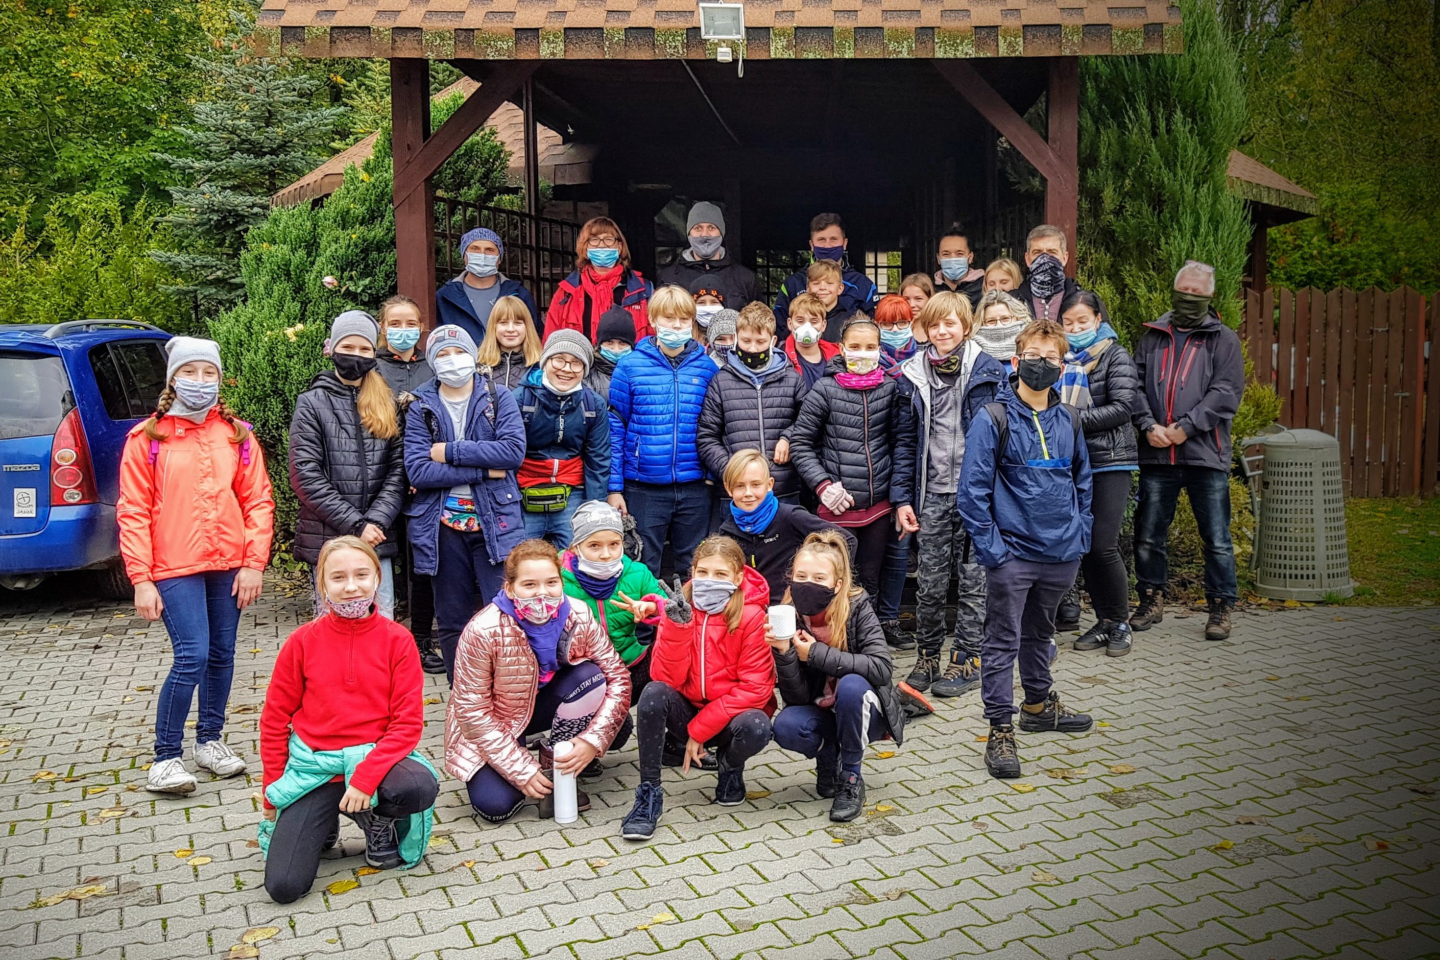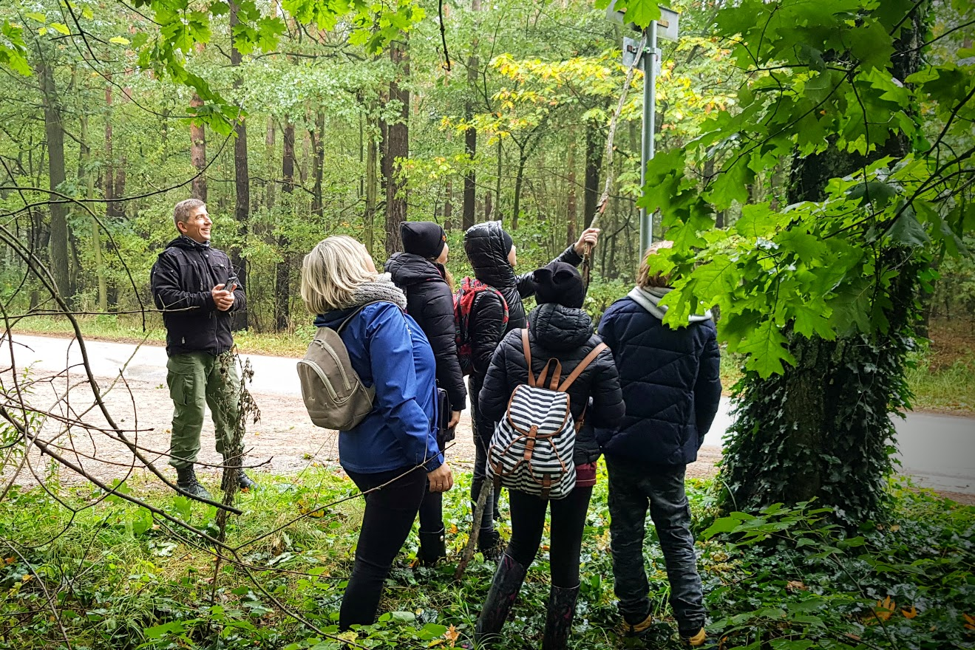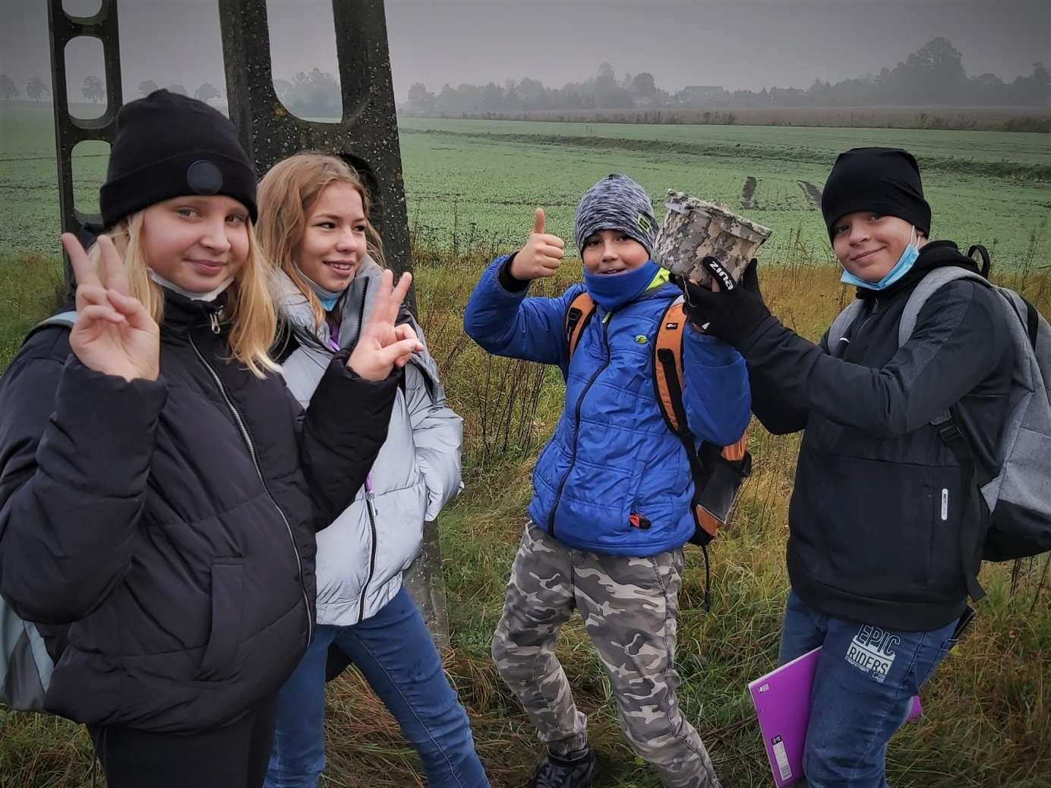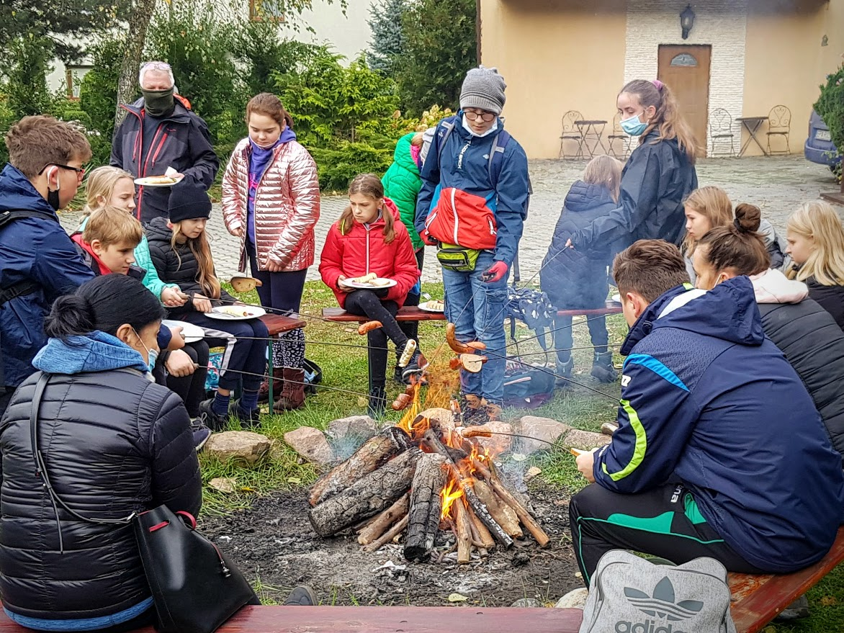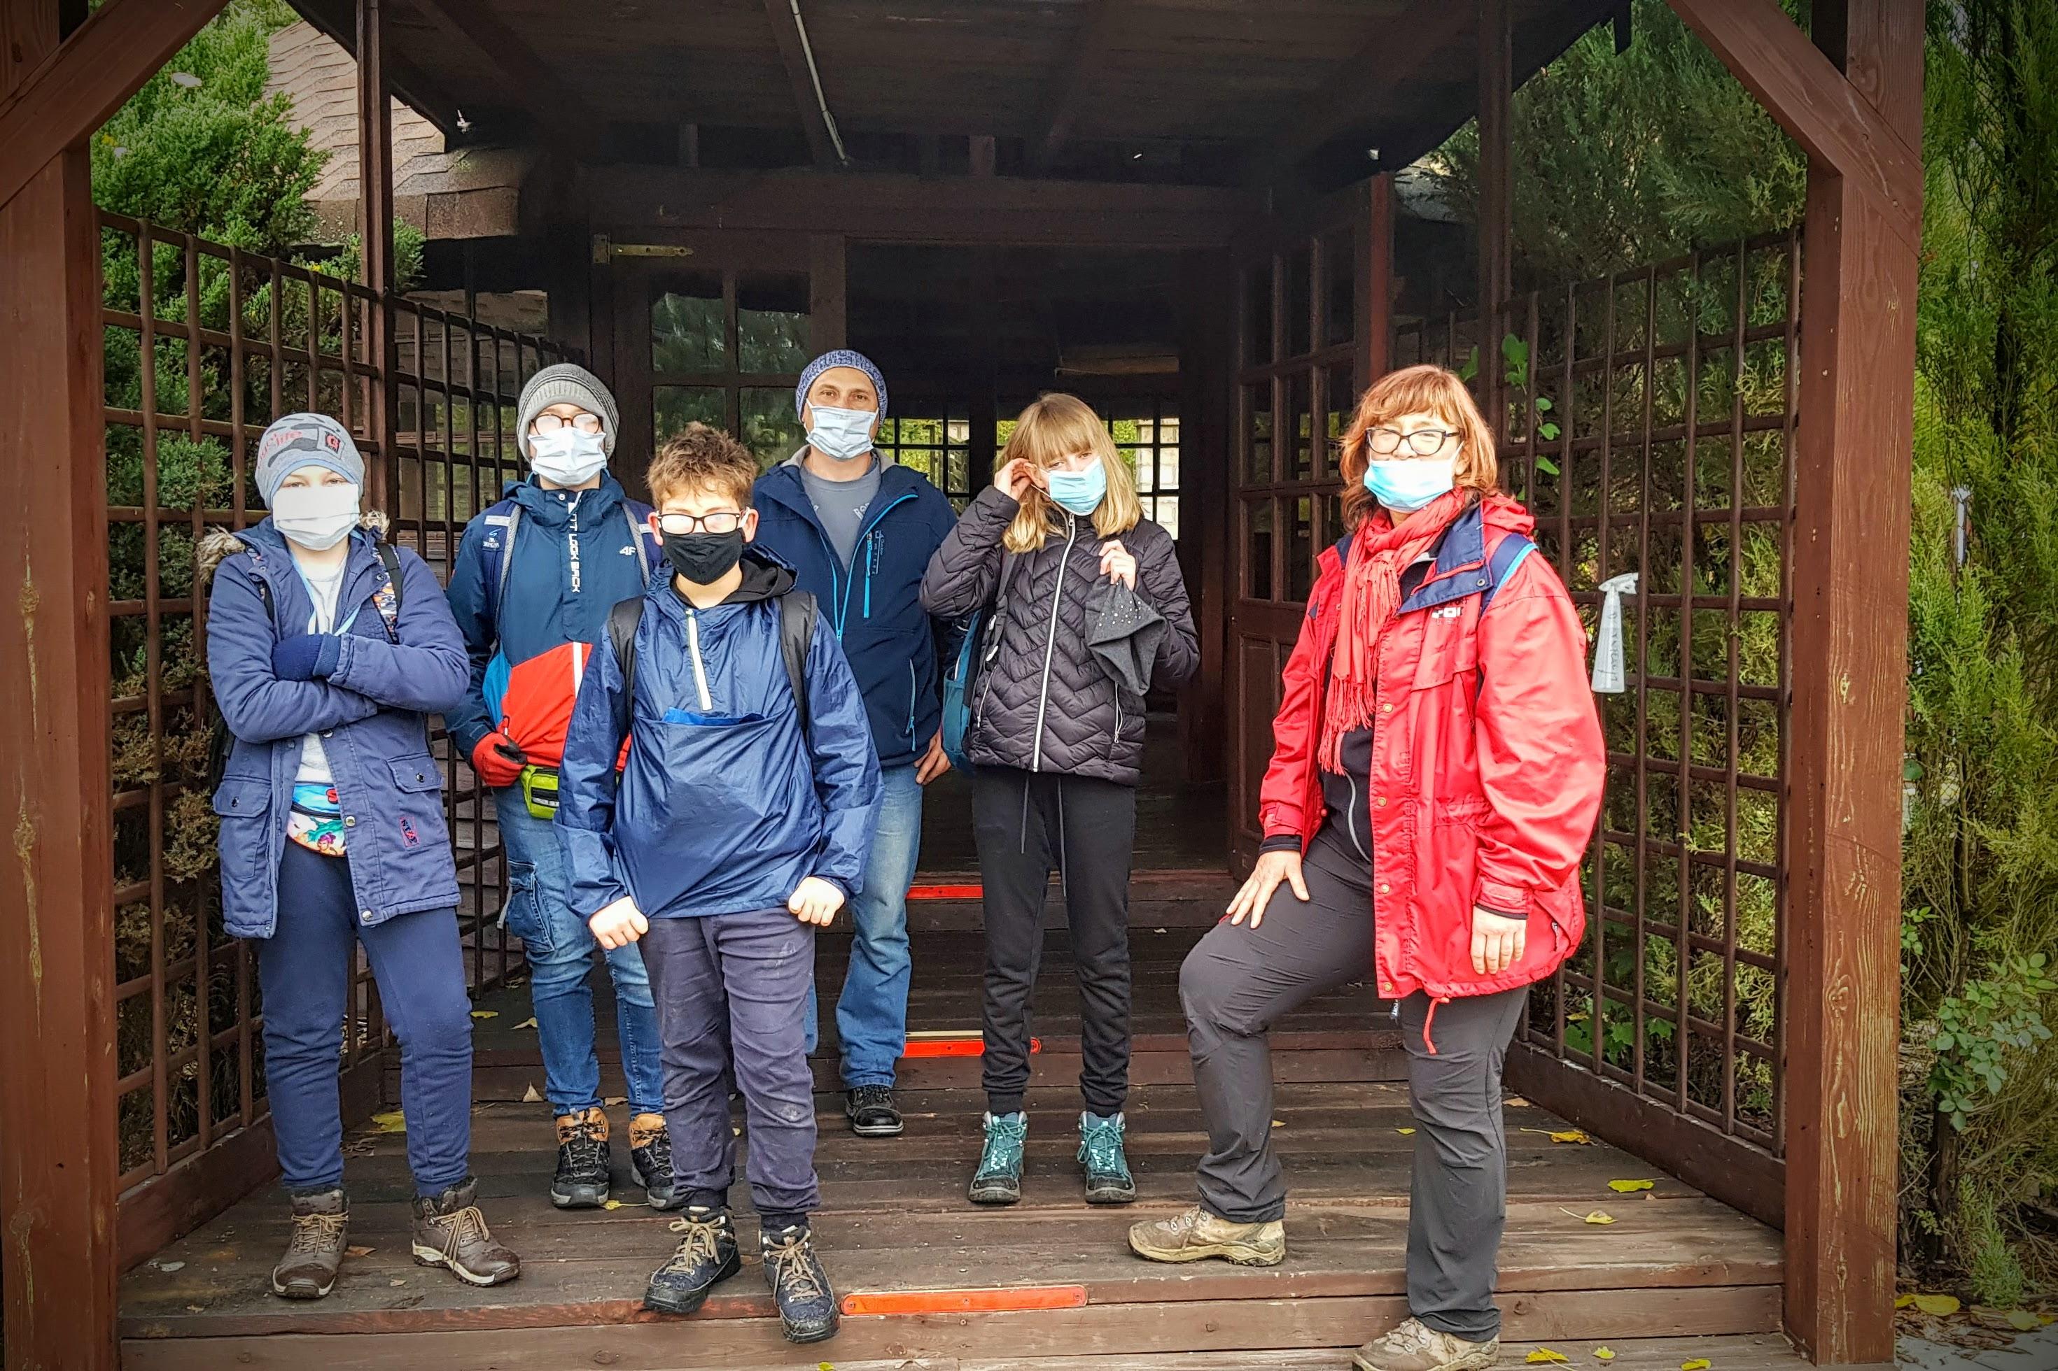
Projekt dofinansowała fundacja mBanku.

